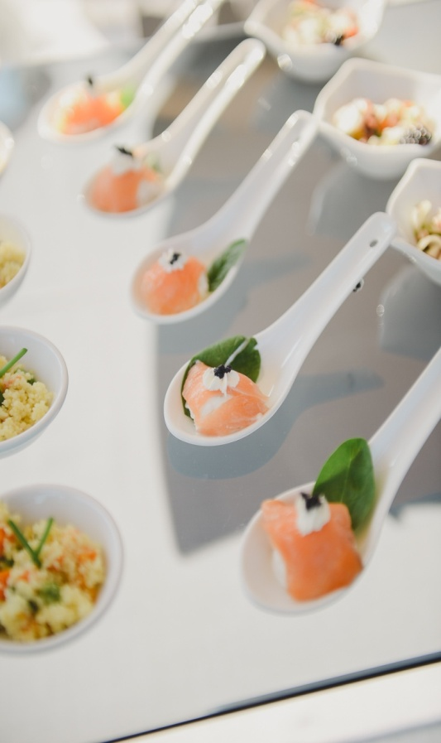
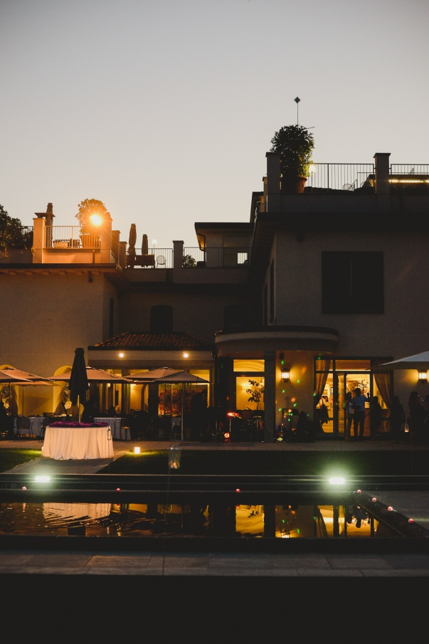

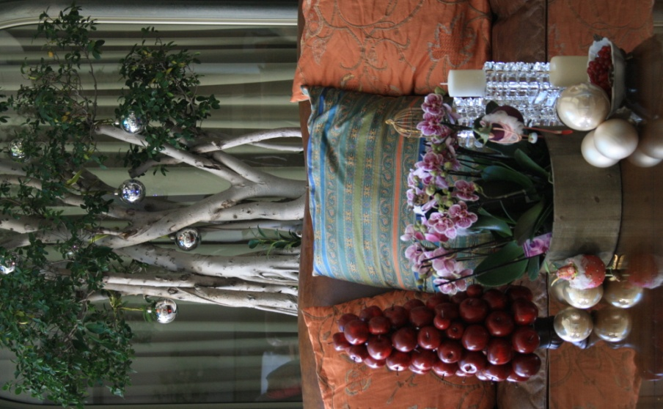

San Valentino 14 febbraio 2017
Menù
Euro 140 a coppia
Dalle ore 20.00

ANTIPASTI

Chips di Carnaroli, acciuga del Cantabrico e caviale di lime

Gambero rosso di Mazara leggermente marinato alle spezie,
cime di rapa in olio e peperoncino

Crudo di manzo, ostrica Belon e aria allo Champagne Bollinger

PRIMI PIATTI

Carnaroli autentico Riserva San Massimo in risotto ai pistilli di zafferano della Mancha e tartare di tonno rosso leggermente marinata allo zenzero

Calamarata Pastificio Gentile in ragù di capesante, pomodorini datterino e germogli di basilico

SECONDO PIATTO
Ombrina, carciofi confit e gelato al chili

DESSERT
Cuore cremoso ai due cioccolati, coulis al frutto della passione

Coccole finali

Acqua, Vini selezione Villa Necchi, caffè

